|  |  |  |
| --- | --- | --- |
| Министерство образования и науки РФ  Федеральное государственное бюджетное образовательное учреждение | | |
| Moscow-Aviation-Institute | высшего профессионального образования  "Московский авиационный институт"  (национальный исследовательский университет)  **факультет №8 Компьютерные науки и прикладная математика** |  |
| **Кафедра 806 «Вычислительная математика и программирование»** | | |
| **Специальность 01.03.02 «Прикладная математика и информатика»**  **Профиль «Информатика»** | | |

Курсовой проект

по курсу **«Введение в авиационную и ракетно-космическую технику»**

на тему «**Космический аппарат “Вега”**»

|  |  |  |
| --- | --- | --- |
|  | Работу выполнили:  Студенты группы М8О-103БВ-24  Пятницкий Артём Вячеславович  Демидов Георгий Константинович  Рубан Кирилл Александрович  Цицкиев Дени Русланович  Работу принял:  к.ф.-м.н., доцент,  Крылов Сергей Сергеевич | |
|  | _______________ | Крылов С.С. |
| _______________ | Пятницкий А.В. |

Демидов Г.К.

Рубан К.А.

Цицкиев Д.Р.

Москва 2024

**Оглавление**

**Состав** 3

**Введение** 4

**1.** **Описание миссии** 5

**1.1 Устройство аппарата** 5

**1.2 План полёта** 6

**2.** **Описание математической модели** 7

**3.** **Программная реализация** 20

**4.** **Симуляция** 29

**5.** **Медиа** 30

**6.** **Деятельность участников команды** 31

**Заключение** 32

**Список источников** 33

# **Состав**

**КосМАИческие стрижи**

**М8О-103БВ-24**

|  |  |
| --- | --- |
| **Участник команды** | **Роль** |
| Пятницкий А.В. | Тимлид, физ. и мат. модель |
| Демидов Г.К. | Программист, KSP |
| Рубан К.А. | Программист, KSP |
| Цицкиев Д.Р. | Физ. и мат. модель |

# **Введение**

Мы вдохновились миссией “Вега” и хотели бы воссоздать часть миссии с изучением Венеры.

**Цель проекта:**

Изучить движение спускаемого аппарата в атмосфере планеты Венера.

**Задачи проекта:**

1. Найти материалы и данные по миссии “Вега”
2. Создать математическую и физическую модель полёта космического аппарата
3. Создать модель космического аппарата в рамках симулятора KSP
4. Собрать необходимые данные для анализа движения спускаемого аппарата в атмосфере Венеры
5. Проанализировать данные и сделать выводы
6. Оформить отчёт о проделанной работе
7. **Описание миссии**

Миссия «Вега» — советский проект, включавший автоматические межпланетные станции «Вега-1» и «Вега-2», предназначенные для исследования Венеры и кометы Галлея. Название «Вега» образовано от слов «Венера» и «Галлей».

## **1.1 Устройство аппарата**

Каждая станция состояла из двух основных частей:

1. **Пролётный аппарат (массой около 3170 кг):**

Научная аппаратура:

* Телевизионная система: для получения изображений ядра кометы Галлея.
* Спектрометры и анализаторы: для изучения состава и свойств кометного вещества.

1. **Спускаемый аппарат (массой около 1750 кг):**

Посадочный модуль (около 680 кг):

Научные приборы:

* Датчики температуры и давления для измерения параметров атмосферы Венеры.
* Спектрометры и хроматографы для анализа химического состава атмосферы и облаков.
* Грунтозаборное устройство с буровой установкой для анализа венерианского грунта

Аэростатный зонд (около 120 кг):

* Оболочка: фторопластовая, диаметром 3,4 метра, наполненная гелием.
* Гондола (6,9 кг): содержала датчики для измерения метеорологических параметров, радиосистему и блок питания.

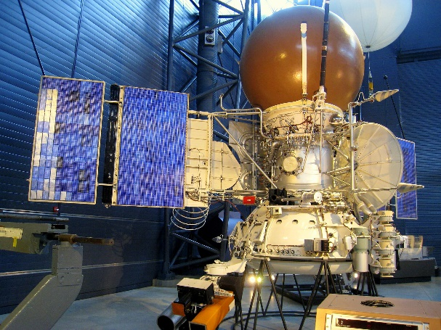

Рисунок 1. Межпланетная станция «Вега»

## **1.2 План полёта**

Миссия «Вега» включала сложный многоэтапный план полета, направленный на исследование Венеры и кометы Галлея. Аппараты «Вега-1» и «Вега-2» были запущены с космодрома Байконур на ракете-носителе «Протон-К» в декабре 1984 года, с интервалом в несколько дней.

После выхода на межпланетную траекторию аппараты начали шестимесячный перелет к Венере, используя свои двигательные установки для точной корректировки траектории. В июне 1985 года, спустя около шести месяцев после запуска, оба аппарата достигли окрестностей Венеры. На подлёте к планете, на расстоянии примерно 150 тысяч километров, каждый из них отделил спускаемый модуль, который начал самостоятельное движение по траектории входа в атмосферу.

Посадочные аппараты были оснащены системами защиты, чтобы выдержать экстремальные условия спуска через плотную и горячую атмосферу Венеры. Во время этого процесса они собирали данные о структуре атмосферы, измеряя её температуру, давление и химический состав на разных высотах. Также проводились анализы облаков, включая исследования их состава и структуры. После достижения поверхности Венеры аппараты продолжали работу в течение нескольких десятков минут, собирая информацию о составе грунта и физических условиях на планете. Это время было ограничено из-за экстремально высокой температуры (около 460 °C) и давления (более 90 атмосфер) на поверхности.

1. **Описание математической модели**

**Графики KSP**

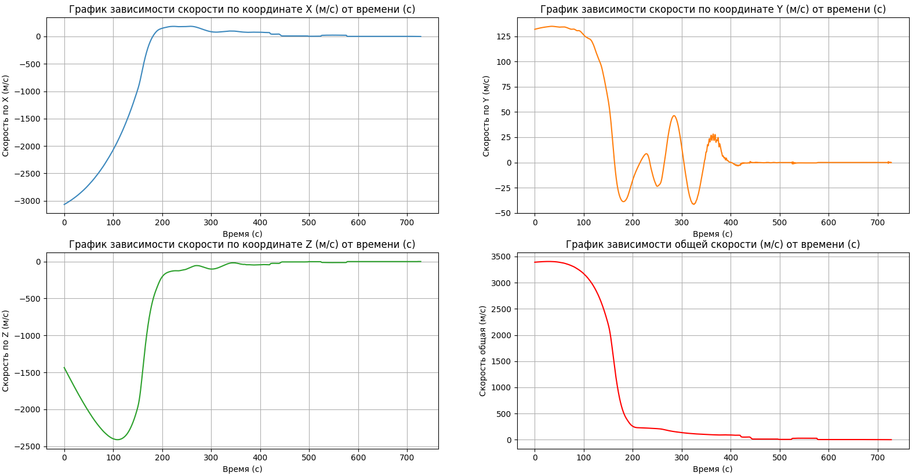

Рисунок 2. Графики зависимостей скорости координат от времени

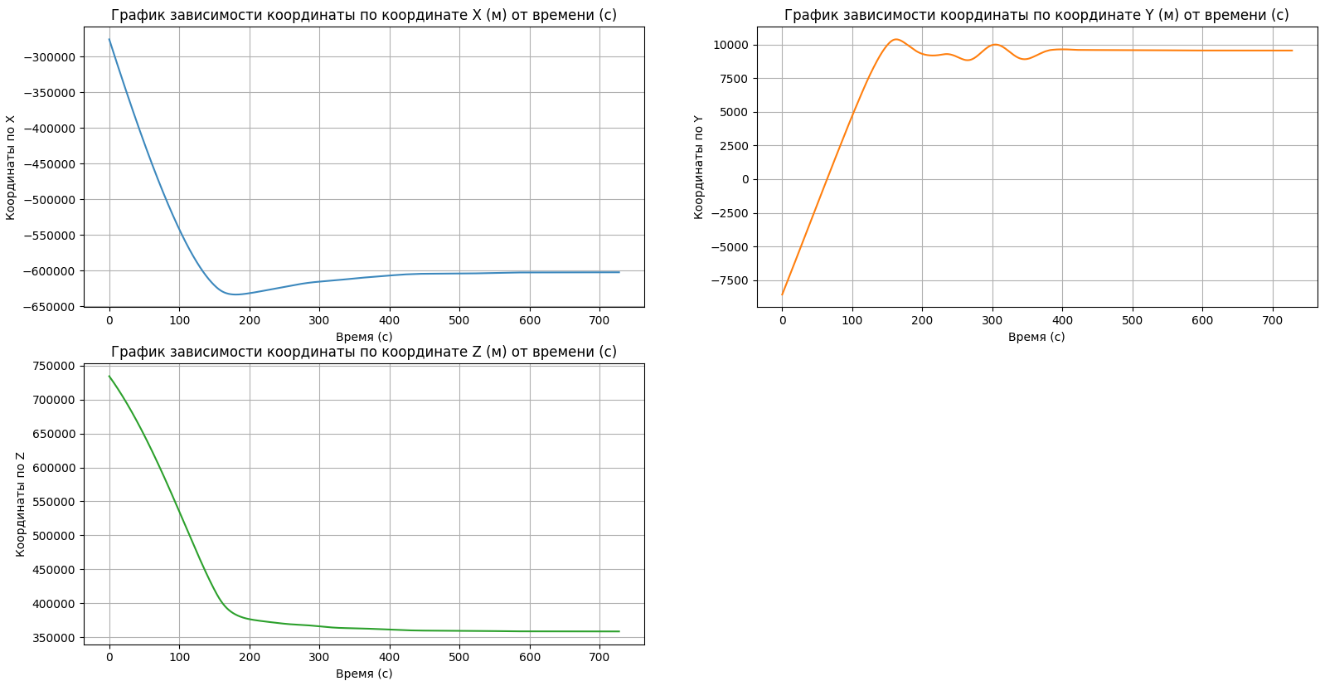

Рисунок 3. Графики зависимостей координат от времени

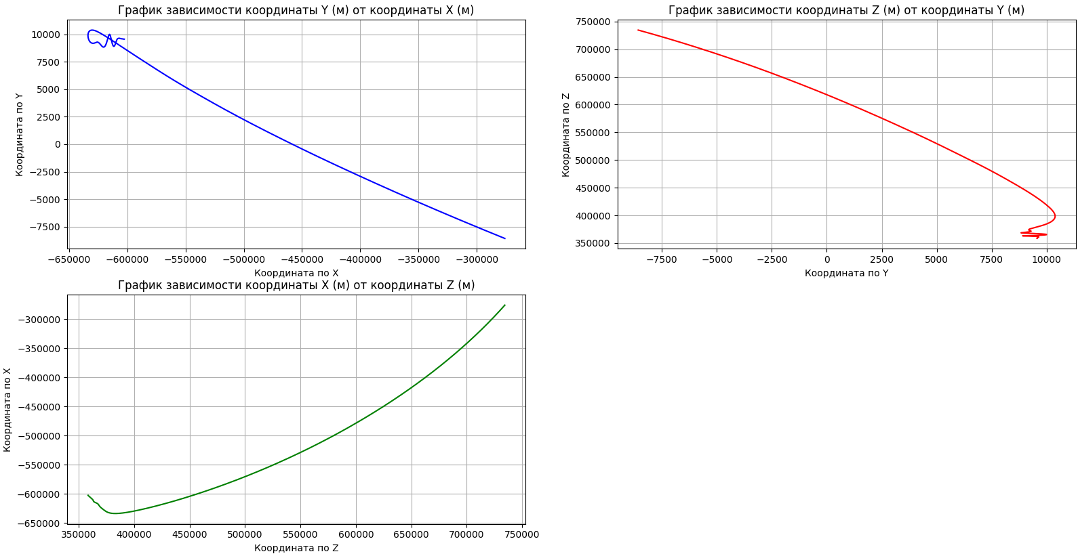

Рисунок 4. Графики траекторий в плоскостях

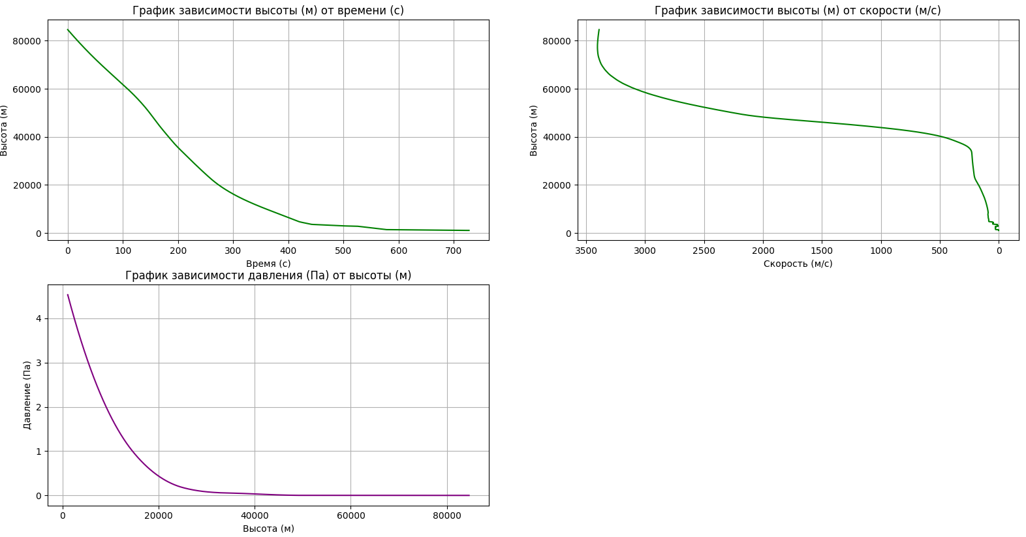

Рисунок 5. Графики зависимостей от высоты

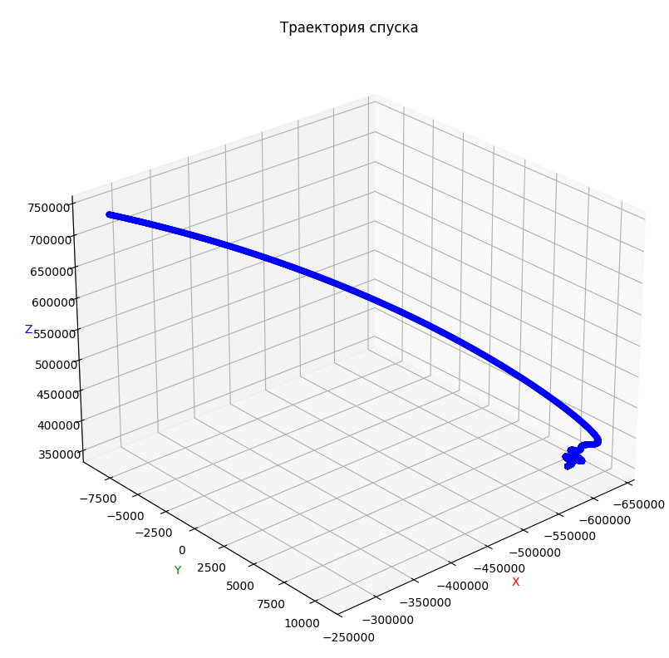

Рисунок 6. Траектории спуска

**Графики математической модели**

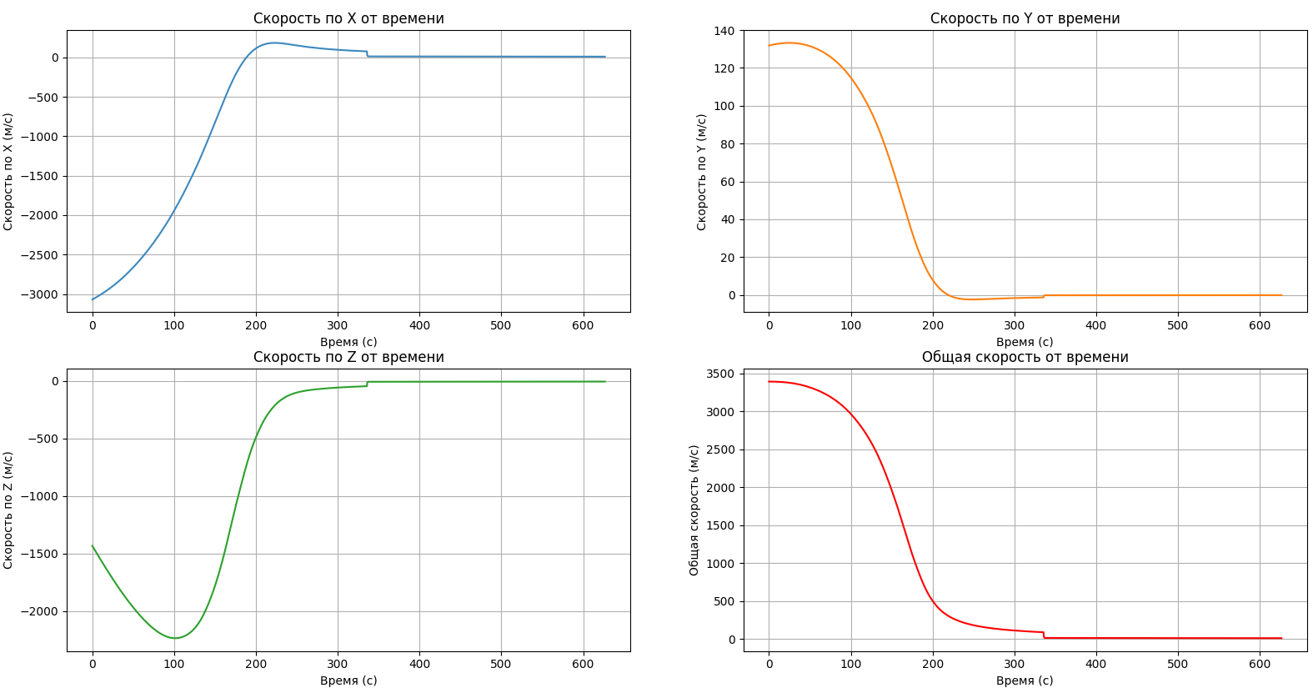

Рисунок 7. Графики зависимостей скорости координат от времени

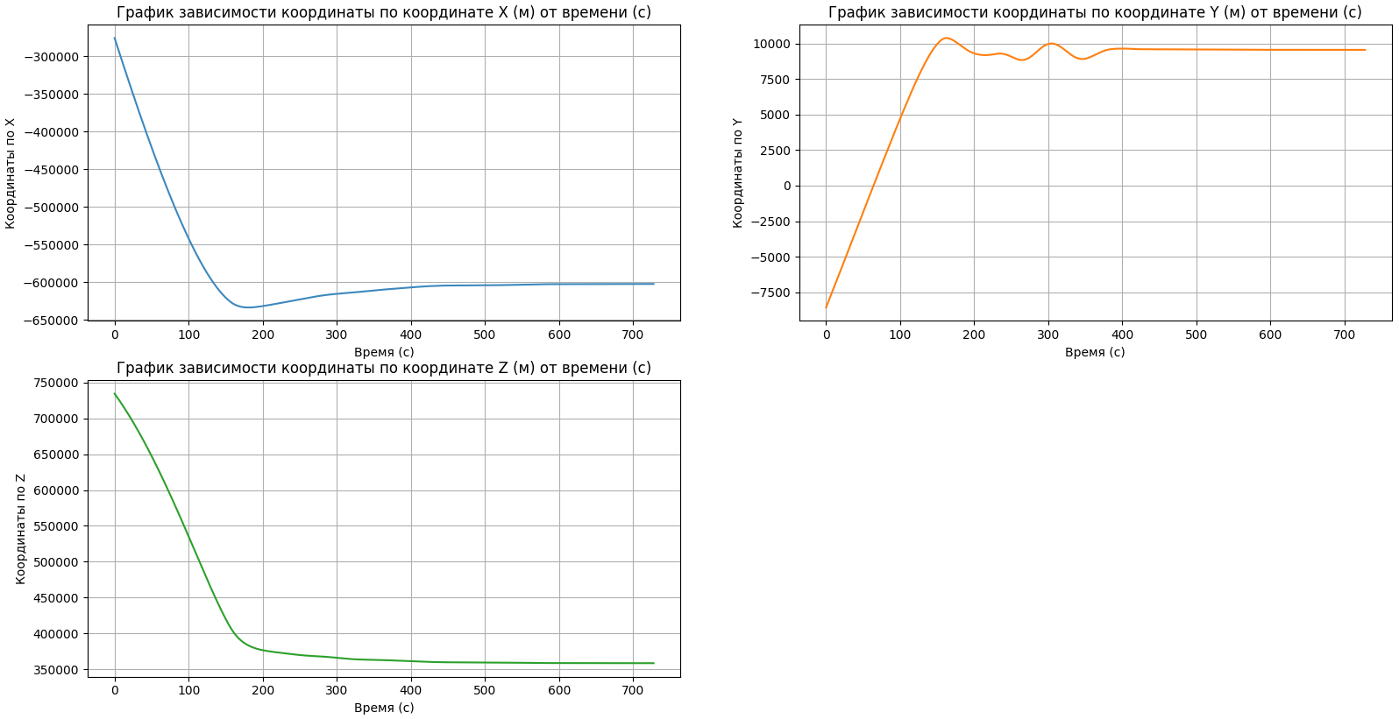

Рисунок 8. Графики зависимостей координат от времени

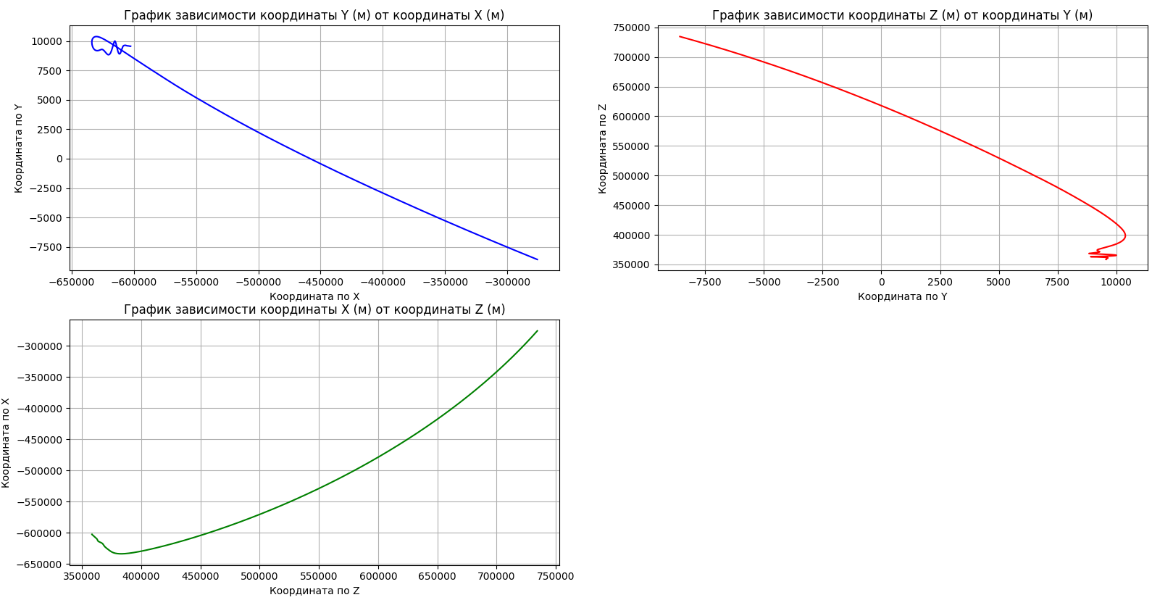

Рисунок 9. Графики траекторий в плоскостях

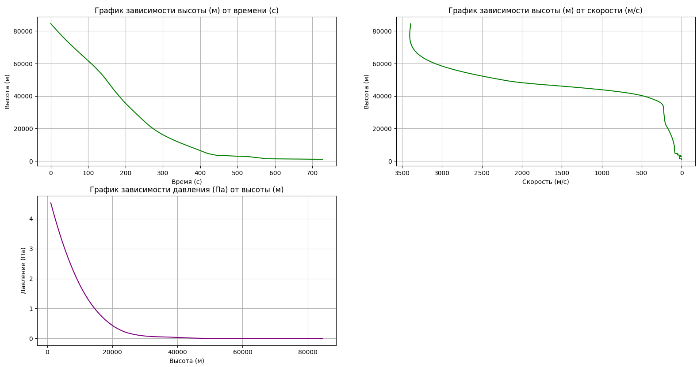

Рисунок 10. Графики зависимостей от высоты

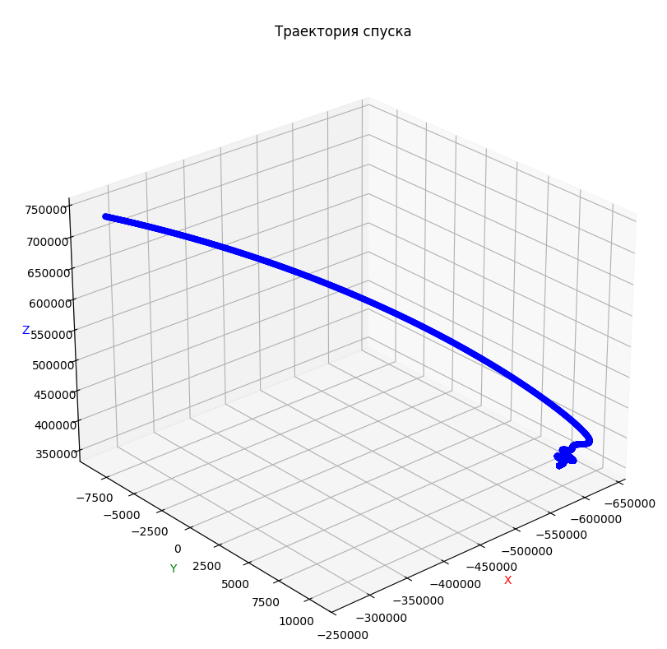

Рисунок 11. Траектория спуска

**Графики с погрешностью**

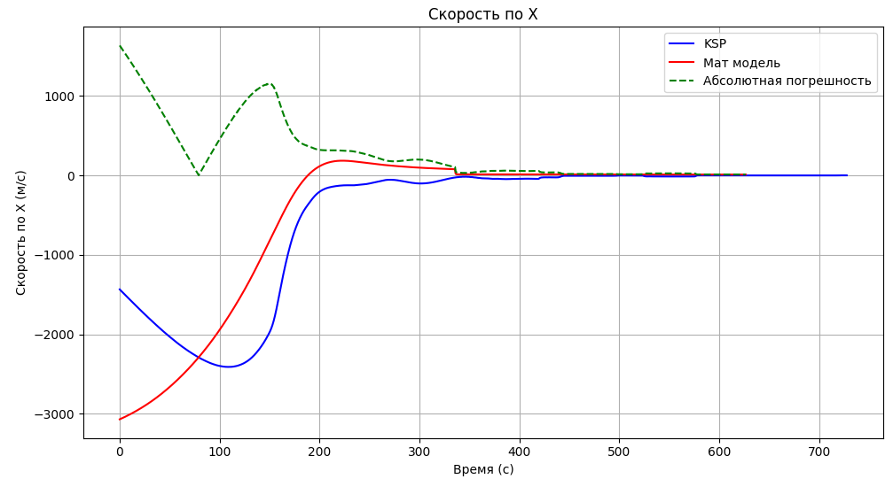

Рисунок 12. График зависимости скорости по координате X от времени

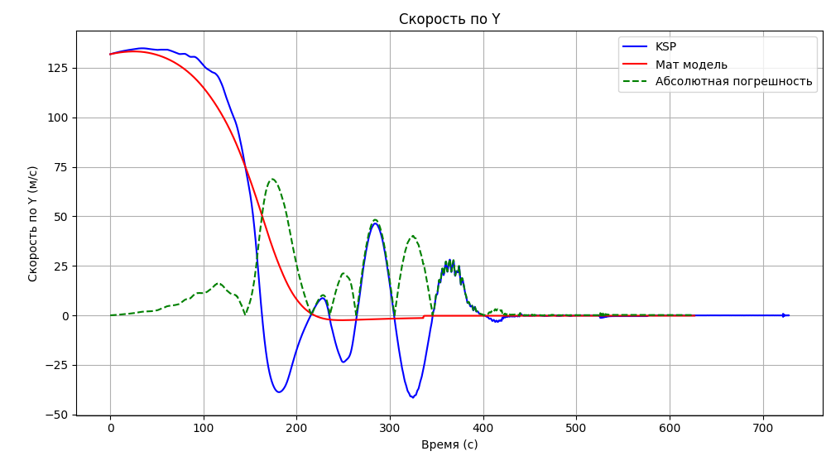

Рисунок 13. График зависимости скорости по координате Y от времени

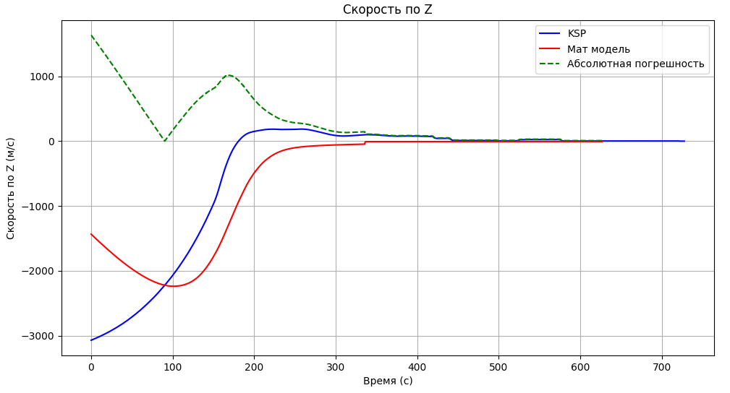

Рисунок 14. График зависимости скорости по Z от времени

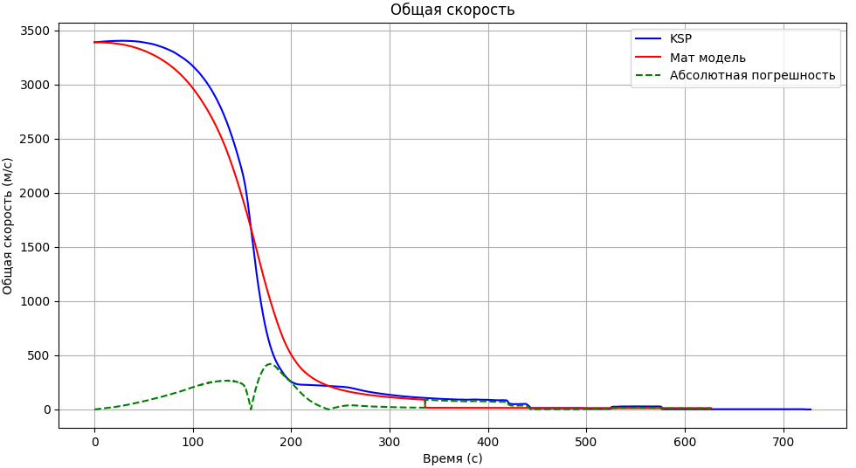

Рисунок 15. График зависимости общей скорости от времени

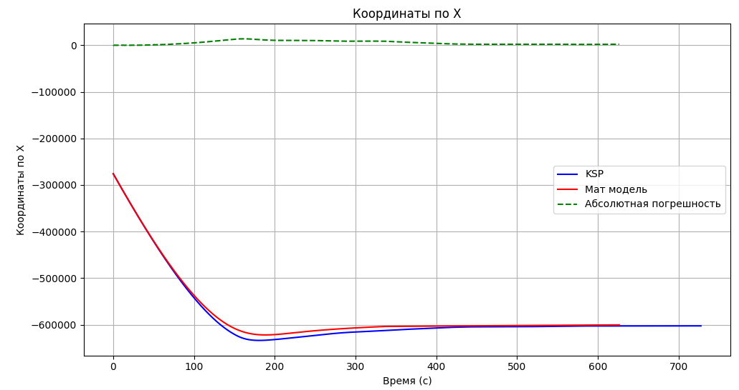

Рисунок 16. График зависимости координаты X от времени

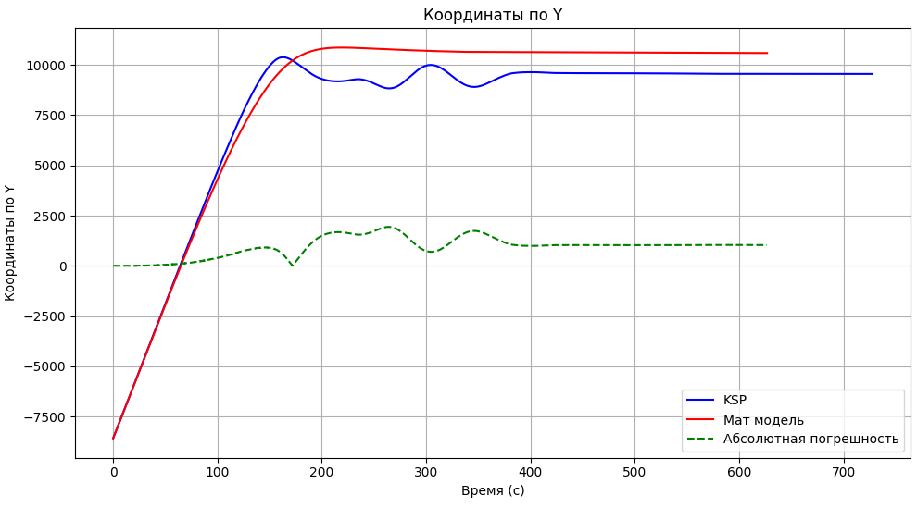

Рисунок 17. График зависимости координаты Y от времени

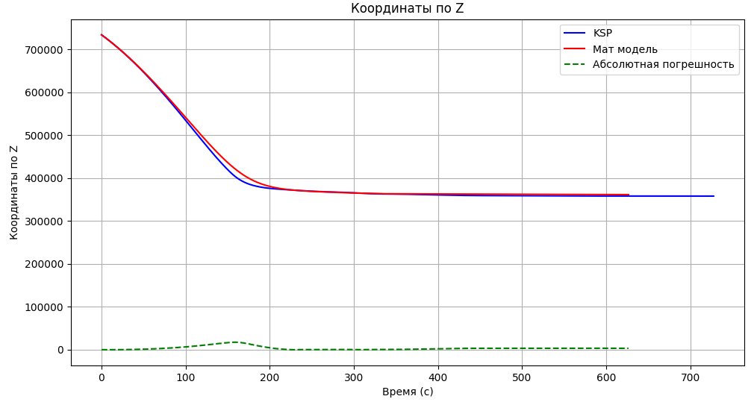

Рисунок 18. График зависимости координаты Z от времени

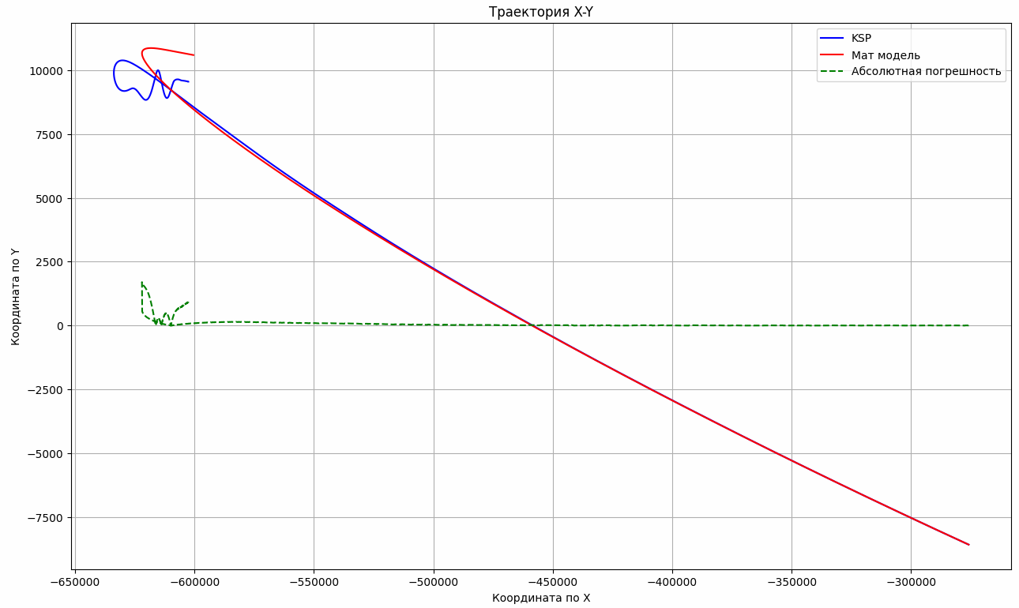

Рисунок 19. График зависимости координаты Y от X

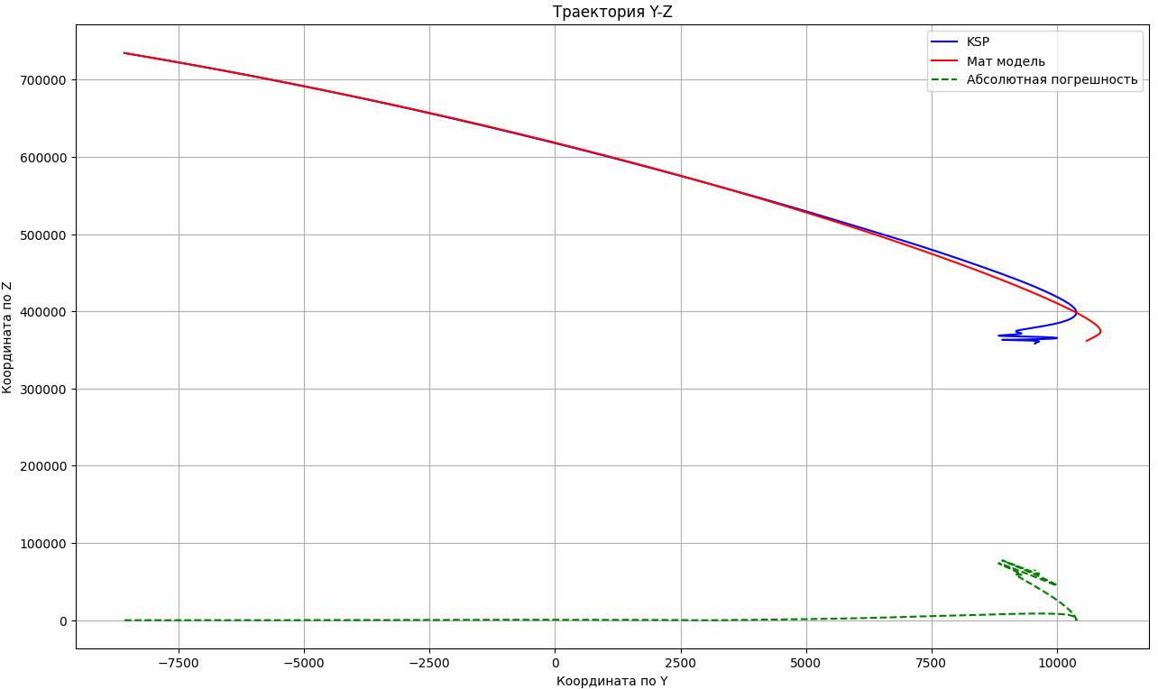

Рисунок 20. График зависимости координаты Z от Y

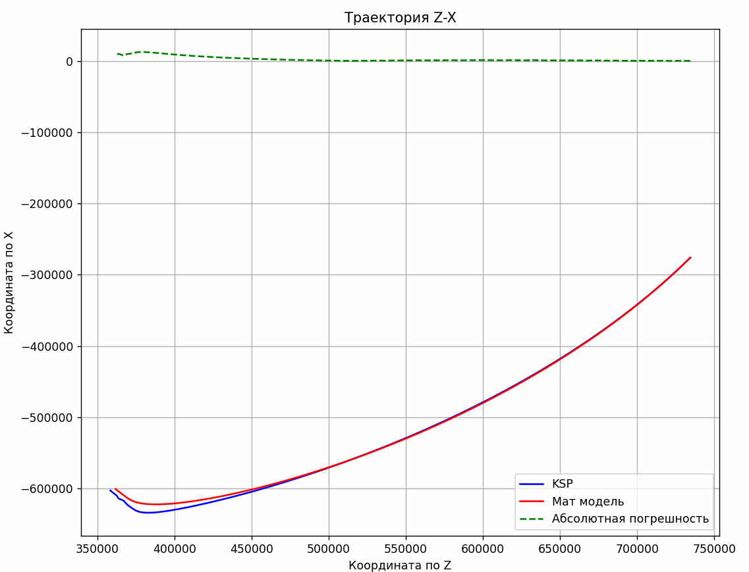

Рисунок 21. График зависимости координаты X от Z

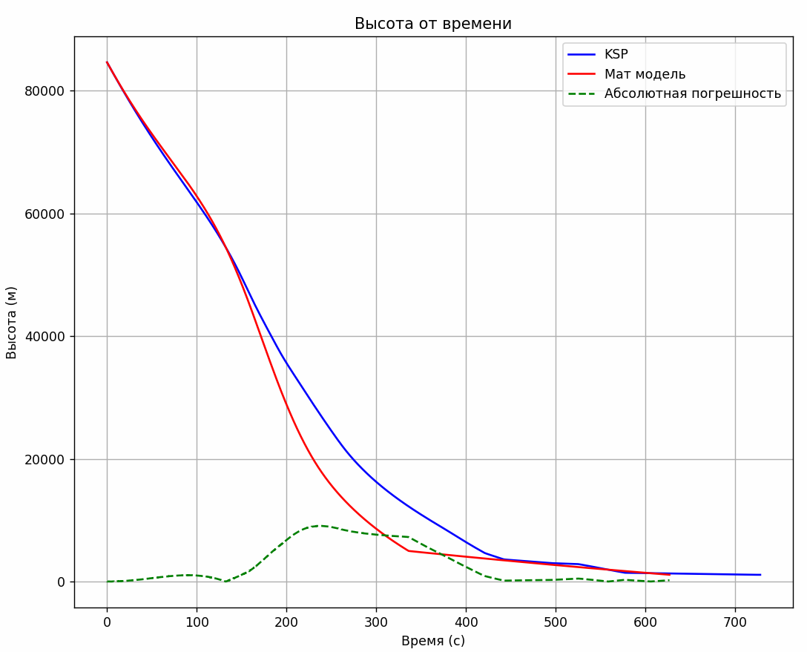

Рисунок 22. График зависимости высоты от времени

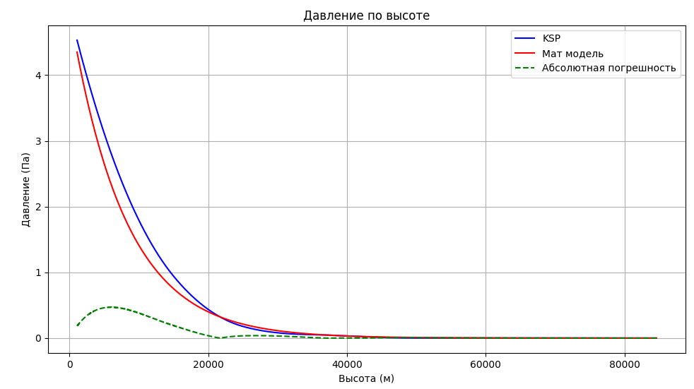

Рисунок 23. График зависимости высоты от времени

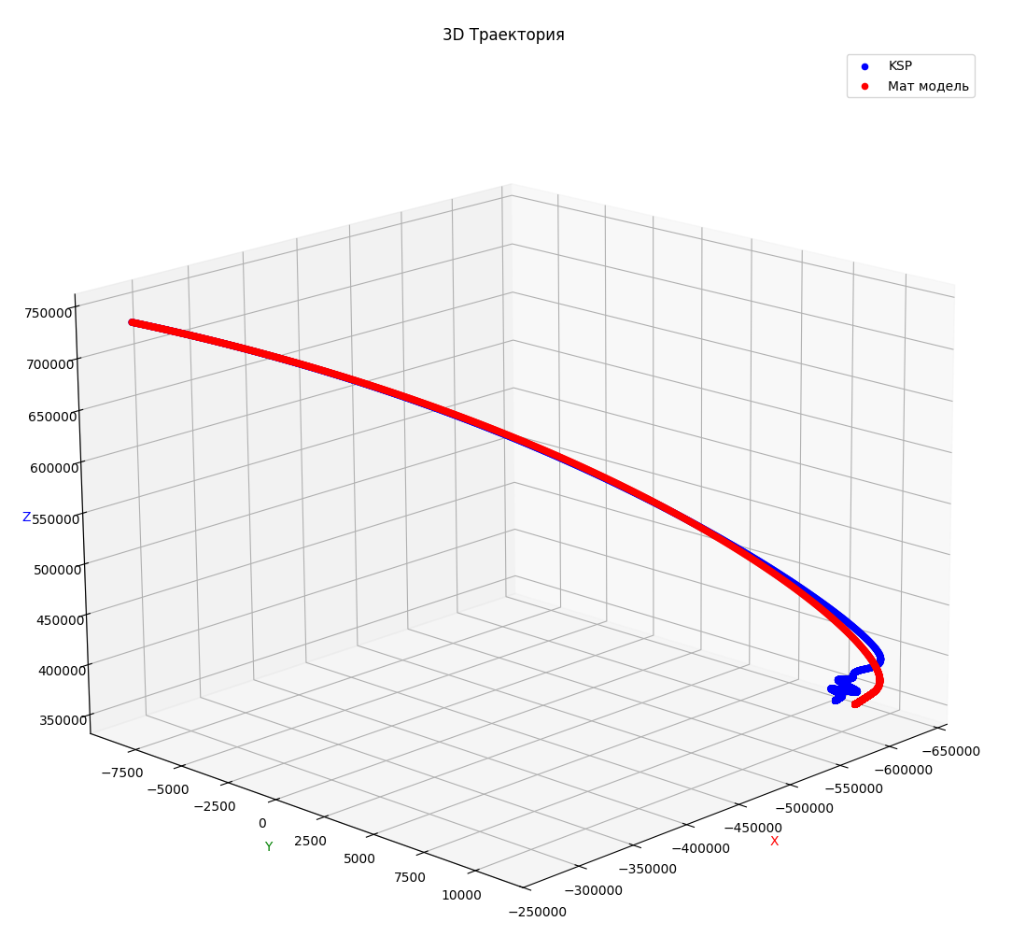

Рисунок 24. Траектория спуска

1. **Программная реализация**

Для своих программ мы использовали такие библиотеки как:

* KRPC (для взаимодействия с KSP с помощью кода)
* NumPy (для выполнения математических операций и работы с массивами)
* matplotlib (для построения графиков)
* time
* SciPy

**ksp.py (запись данных в файл)**

Подключение к ksp с помощью krpc:

conn = krpc.connect(name='Тест Ева орбита 1 14_12 (SANDBOX)')

vessel = conn.space_center.active_vessel

Открываем файл для записи, в бесконечном цикле while собираем данные о состоянии корабля:

pressure = vessel.flight().static_pressure # Получает текущее статическое атмосферное давление на корабль.

altitude = vessel.flight().mean_altitude # Определяет текущую среднюю высоту корабля над уровнем моря планеты

eva = conn.space_center.bodies['Eve'] # Получает ссылку на небесное тело

eva_reference_frame = eva.reference_frame # Получает систему координат, привязанную к планете Eve

velocity = vessel.velocity(eva_reference_frame) # Получает текущую скорость корабля в системе отсчета планеты Eve

position = vessel.position(eva_reference_frame) # Получает текущие координаты корабля относительно планеты Eve в системе отсчета

speed = (velocity[0]**2 + velocity[1]**2 + velocity[2]**2)**0.5 # Вычисляет модуль полной скорости корабля

Записываем данные в файл:

file.write(f"{current_time - start_time} {altitude} {velocity[0]} {velocity[1]} {velocity[2]} {speed} {position[0]} {position[1]} {position[2]} {pressure}\n")

* Время (current_time - start_time);
* Высота (altitude);
* Компоненты скорости (velocity[0], velocity[1], velocity[2]);
* Модуль скорости (speed);
* Координаты положения корабля (position[0], position[1], position[2]);
* Атмосферное давление (pressure).

Далее выпускаем парашюты на определённых высотах.

**Graphics.py (построение графиков по данным из ksp)**

Открываем файл и извлекаем из него данные:

* t — время, прошедшее с начала записи данных (в секундах);
* h — высота над поверхностью планеты (в метрах);
* vx, vy, vz — компоненты скорости корабля по осям X, Y, Z (в м/с);
* sp — модуль полной скорости корабля (в м/с);
* px, py, pz — положение корабля относительно центра планеты по осям X, Y, Z (в метрах);
* pressure — атмосферное давление в точке корабля (в Па).

Добавляем данные в соответствующие списки.

Функция **F** нужна для построения графиков.

def F(n1, n2, n3, lst_x, lst_y, t_x, t_y, color, name_graf):

    plt.subplot(n1, n2, n3)

    plt.plot(lst_x, lst_y, color=color)

    plt.xlabel(t_x)

    plt.ylabel(t_y)

    plt.grid()

    plt.title(name_graf)

Аргументы функции:

* n1, n2, n3 — параметры сетки графиков;
* lst_x, lst_y — данные для осей X и Y;
* t_x, t_y — подписи осей;
* color — цвет линии графика;
* name_graf — заголовок графика.

Функция **speed_graf** строит 4 графика: зависимость скорости по осям от времени, полной скорости от времени.

def speed_graf():

    F(2, 2, 1, times, velocity_x, "Время (с)", "Скорость по X (м/c)", '#3c88bd', "График зависимости скорости по координате X (м/c) от времени (с)")

    F(2, 2, 2, times, velocity_y, "Время (с)", "Скорость по Y (м/c)", '#ff7f0e', "График зависимости скорости по координате Y (м/c) от времени (с)")

    F(2, 2, 3, times, velocity_z, "Время (с)", "Скорость по Z (м/c)", '#2ca02c', "График зависимости скорости по координате Z (м/c) от времени (с)")

    F(2, 2, 4, times, speed, "Время (с)", "Скорость общая (м/c)", 'red', "График зависимости общей скорости (м/c) от времени (с)")

Функция **coords_graf** строит графики изменения координат корабля относительно времени.

def coords_graf():

    F(2, 2, 1, times, position_x, "Время (с)", "Координаты по X", '#3c88bd', "График зависимости координаты по координате X (м) от времени (с)")

    F(2, 2, 2, times, position_y, "Время (с)", "Координаты по Y", '#ff7f0e', "График зависимости координаты по координате Y (м) от времени (с)")

    F(2, 2, 3, times, position_z, "Время (с)", "Координаты по Z", '#2ca02c', "График зависимости координаты по координате Z (м) от времени (с)")

Функция **traectory_graf** строит зависимости Y-X, Z-Y, X-Z.

def traectory_graf():

    F(2, 2, 1, position_x, position_y, "Координата по X", "Координата по Y", 'blue', "График зависимости координаты Y (м) от координаты X (м)")

    F(2, 2, 2, position_y, position_z, "Координата по Y", "Координата по Z", 'red', "График зависимости координаты Z (м) от координаты Y (м)")

    F(2, 2, 3, position_z, position_x, "Координата по Z", "Координата по X", 'green', "График зависимости координаты X (м) от координаты Z (м)")

Функция **height_graf** строит 2 графика: высота корабля относительно времени и полной скорости (инвертируем ось X, чтобы высота шла справа налево).

def height_graf():

    F(2, 2, 1, times, height, "Время (с)", "Высота (м)", 'green', "График зависимости высоты (м) от времени (с)")

    F(2, 2, 2, speed, height, "Скорость (м/c)", "Высота (м)", 'green', "График зависимости высоты (м) от скорости (м/c)")

    plt.gca().invert_xaxis()

Функция **pressure_height_graf** строит график зависимости давления от высоты.

def pressure_height_graf():

    F(2, 2, 3, height, Pressure, "Высота (м)", "Давление (Па)", 'purple', "График зависимости давления (Па) от высоты (м)")

Функция **graf_3D** создает трехмерный график, отображающий траекторию корабля в пространстве.

def graf_3D(position_x, position_y, position_z):

    fig = plt.figure(figsize=(7, 4))

    ax_3d = fig.add_subplot(111, projection='3d')

    # Построение точек

    ax_3d.scatter(position_x, position_y, position_z, color='blue')

    # Добавляем подписи к осям

    ax_3d.set_xlabel('X', color='red')

    ax_3d.set_ylabel('Y', color='green')

    ax_3d.set_zlabel('Z', color='blue')

    # Заголовок графика

    ax_3d.set_title('Траектория спуска')

    # Убираем вывод координат точек в окошке

    ax_3d.grid(True)

    ax_3d.view_init(elev=30, azim=30)

Далее выводим наборы графиков в отдельных окнах.

**Modeling of a mathematical model to file mathdata.py (запись данных математической модели и построение по ним графиков)**

Задаем константные значения и высчитываем некоторые значения.

# Константы планеты

M = 1.224398e23  # Масса планеты (Ева), кг

G = 6.672e-11  # Гравитационная постоянная, м^3/(кг·с^2)

R = 700000  # Радиус планеты, м

Mu = 8.1717302 * 10 ** 12 # гравитационный параметр планеты ('м3/с2')

# Атмосферные параметры

P0 = 506625  # Давление у поверхности, Па

H = 7921  # Высота масштабирования атмосферы, м

# H = 10779.053

T = 401  # Температура атмосферы, К

R_specific=8.314462618153 #Дж/(моль*K)

g0=Mu/R/R#ускорение свободного падения у поверхности модуль

print("g0 = ",g0)

mmol=R_specific*T/(g0*H)#молярная масса атмосферы у поверхности

print("mmol = ",mmol)

rro0=P0*mmol/R_specific/T

print("rro0 = ",rro0);#плотсноть атмосферы у поверхности kg/m^3

# Параметры аппарата

m = 6950  # Масса аппарата, кг

A = 4.8  # Площадь поперечного сечения, м^2

Cd = 1.2  # Коэффициент аэродинамического сопротивления

Далее считаем силы.

def mass(h):

    if h > 5000:

        return 6950

    elif h <= 5000:

        return 5300

    elif h <= 3000:

        return 2261

    else:

        return 2261

Функция **equations** описывает систему дифференциальных уравнений аппарата.

def equations(t, state):

    """Уравнения движения аппарата."""

    x, y, z, Vx, Vy, Vz = state

    r = np.sqrt(x ** 2 + y ** 2 + z ** 2)

    # Текущая высота и скорость

    h = r - R

    m = mass(h)

    if(h < 1101):

        return

    V = np.sqrt(Vx ** 2 + Vy ** 2 + Vz ** 2)  # модуль скорости

    # Силы

    #Fg = g(h) * m  # Сила тяжести

    Fd = drag_force(V, h)  # Сила сопротивления

    ax = (-Mu / (r ** 3)) * x - (Fd * Vx) / m

    ay = (-Mu / (r ** 3)) * y - (Fd * Vy) / m

    az = (-Mu / (r ** 3)) * z - (Fd * Vz) / m

# поДЪЁМНАЯ И БОКОВАЯ СИЛЫ

    # Дифференциальные уравнения

    dx_dt = Vx

    dy_dt = Vy

    dz_dt = Vz

    dVx_dt = ax

    dVy_dt = ay

    dVz_dt = az

    return [dx_dt, dy_dt, dz_dt, dVx_dt, dVy_dt, dVz_dt]

def pressure(h):

    """Давление в зависимости от высоты."""

    return P0 * np.exp(-h / H)

def rho(h):

    """Плотность атмосферы в зависимости от высоты."""

    return rro0*np.exp(-h / H)

def drag_force(V, h):

    Cd = 3.2

    A = 4.5

    if h <= 5000:

        Cd = 3  #Mk25

        A = 125

    elif h <= 4000:

        Cd = 3  #Mk16

        A = 50

    elif h <= 3000:

        Cd = 3  #Mk12-R + Mk16

        A = 33 + 50

    elif h <= 2500:

        Cd = 3  #Mk12-R

        A = 33

    elif h <= 1500:

        Cd = 3  #Mk12-R + три Mk2-R

        A = 32 * 3 + 700

    """Сила аэродинамического сопротивления."""

    return 0.5 * Cd * A * rho(h) * V

Дальше задаем начальные условия, решаем систему дифференциальных уравнений, сохраняем данные и записываем в файл. Потом строим графики с помощью функции **F**, которая была описана раннее.

# Силы

    #Fg = g(h) * m  # Сила тяжести

    Fd = drag_force(V, h)  # Сила сопротивления

    #Skalr_r_V = x * Vx + y * Vy + z * Vz

    # Компоненты ускорений

    ax = (-Mu / (r ** 3)) * x - (Fd * Vx) / m

    ay = (-Mu / (r ** 3)) * y - (Fd * Vy) / m

    az = (-Mu / (r ** 3)) * z - (Fd * Vz) / m

# поДЪЁМНАЯ И БОКОВАЯ СИЛЫ

    # Дифференциальные уравнения

    dx_dt = Vx

    dy_dt = Vy

    dz_dt = Vz

    dVx_dt = ax

    dVy_dt = ay

    dVz_dt = az

    return [dx_dt, dy_dt, dz_dt, dVx_dt, dVy_dt, dVz_dt]

**grafiki.py (построение графика погрешности)**

Открываем файл и записываем в списки данные.

Функция **return_pogr** вычисялет погрешность между двумя наборами данных.

Аргументы функций:

* x - ключ, указывающий, по каким значениям (обычно ось времени или высоты) нужно сравнивать два набора данных.
* y - ключ, указывающий, какие данные нужно сравнивать (например, давление или скорость)

Все остальные функции идентичны, но они строят графики по данным, взятым из ksp, полученными с помощью математической модели и график погрешности.

1. **Симуляция**
2. **Медиа**
3. **Деятельность участников команды**

**Пятницкий Артём**

**Демидов Георгий**

**Рубан Кирилл**

**Цицкиев Дени**

**Заключение**

В рамках данного проекта мы изучили движение спускаемого аппарата в атмосфере Венеры (Евы). Мы достигли поставленных задач.

Анализируя полученные из KSP и математической модели данные, можем сказать, что графики модели являются качественной версией графиков из симулятора, но из-за некоторых неучтённых факторов (подъёмная и боковая силы, изменение температуры от высоты и т.д.) и особенностей вычисления погрешностей, данные имеют значительные расхождения.

**Список источников**

1. <https://en.wikipedia.org/wiki/Vega_program>
2. <https://www.laspace.ru/ru/activities/projects/vega_1_2/>
3. https://epizodyspace.ru/bibl/vega/01.html